**室内空气检测**

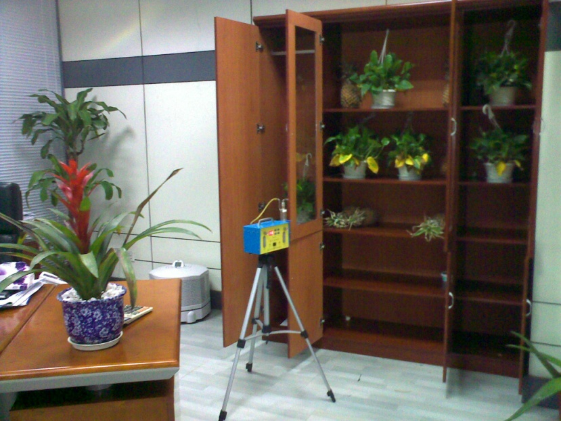

|  |
| --- |
| 室内空气检测是通过专业设备测量室内空气中有毒有害气体的含量。  **★检测时间：**  装修完毕，成品家具进场后进行。  **★检测项目：**  甲醛、苯、甲苯、二甲苯、TVOC（总挥发性有机物）。 **★检测目的：**  室内空气中有毒有害气体浓度对身体健康是否有伤害。 **★检测环境：**  现场检测前，被检房间提前封闭门窗12小时后进行。 |
| **★《室内空气质量标准》GB/T 18883-2002：**   |  |  | | --- | --- | | 污  染  物 | 标  准  值 | | 甲醛（mg/m3） | ≤0.10 | | 苯（mg/m3） | ≤0.11 | | 甲苯（mg/m3） | ≤0.20 | | 二甲苯（mg/m3） | ≤0.20 | | TVOC（mg/m3） | ≤0.60 | |

**室内空气治理**

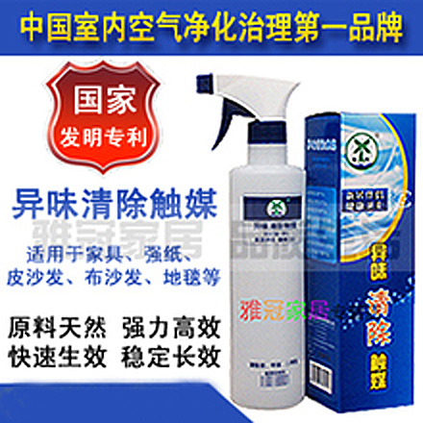

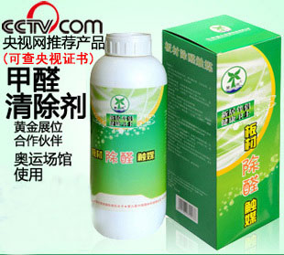

空气净化治理是一种综合采用催化、络合、高分子聚合、吸附分解等空气触媒技术快速改善室内空气质量的好方法。空气触媒治理法是降低室内空气污染方式中收效最快，最好。

**★服务项目：**

室内（住宅、办公楼、商店、公共场所等）空气污染治理工程。

**★服务对象：**

装修已完工，室内空气质量甲醛、苯。TVOC、等有害气体超标，感觉有异味，须治理后才能放心投入使用。

**★服务内容：**

室内除甲醛、苯、氨、 TVOC等有害气体、去除装修异味、建立长效抗菌防护、长效防霉。

**★服务流程：**

咨询：客户咨询 ---- 专家解答；

服务：勘察现场 ---- 现场分析 ---- 环境评价 ----有效治理方案 ---- 工程预算；

合同：签订合同 --- 收取定金---协商施工时间；

施工：施工准备 ---- 进行施工治理 ----完工验收。

售后：质量跟踪。

**★治理效果：**

室内甲醛检测达到国家室内空气质量标准GB/T 18883-2002。

**★服务承诺：**

确保工程质量达到国家室内空气质量标准GB/T 18883-2002，如验收不合格无条件免费返工至工程达标；

**车内空气检测治理**

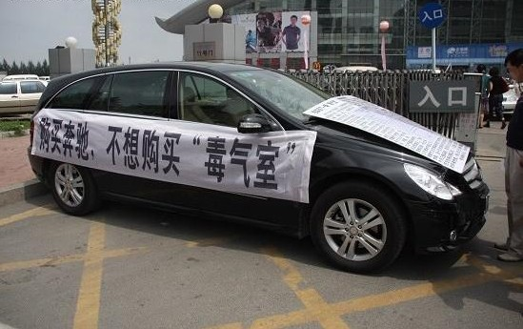

**★服务对象**

新车、有异味的车辆

**★服务项目**

车内污染检测治理服务

**★服务内容**

1、检测车内空气中有毒有害气体浓度对身体健康是否有伤害。

2、降解车内甲醛、苯、氨、 TVOC等有害气体、去除异味、长效抗菌防护、长效防霉。

**活性炭等环保产品**

快活林活性炭，三十年活性炭企业品质，专业去除甲醛、装修除味活性炭产品，用于室内空气净化、装修污染治理。

1、快活林高效活性炭吸附剂

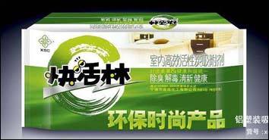

功效：对各种装饰材料释放的甲醛、苯、TVOC等有害气体具有吸附净化功能，对各种异味臭味去除功效明显。

用 途：新家居、写字楼、宾馆、空调间、卫生间、新家具、汽车等。

安全性：屋里吸附，无任何毒性和副作用，不会产生二次污染。

2、快活林醛特宝

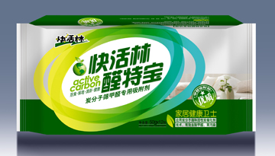

[快活林醛特宝](http://zhidao.baidu.com/search?word=%E5%BF%AB%E6%B4%BB%E6%9E%97%E9%86%9B%E7%89%B9%E5%AE%9D&fr=qb_search_exp&ie=utf8)是一种新型的强效吸附[催化剂](http://zhidao.baidu.com/search?word=%E5%82%AC%E5%8C%96%E5%89%82&fr=qb_search_exp&ie=utf8)，采用改性[活性炭](http://zhidao.baidu.com/search?word=%E6%B4%BB%E6%80%A7%E7%82%AD&fr=qb_search_exp&ie=utf8)超强吸附锁定和[活性炭催化剂](http://zhidao.baidu.com/search?word=%E6%B4%BB%E6%80%A7%E7%82%AD%E5%82%AC%E5%8C%96%E5%89%82&fr=qb_search_exp&ie=utf8)两[项新](http://zhidao.baidu.com/search?word=%E9%A1%B9%E6%96%B0&fr=qb_search_exp&ie=utf8)技术，通过独特的改性[活性炭](http://zhidao.baidu.com/search?word=%E6%B4%BB%E6%80%A7%E7%82%AD&fr=qb_search_exp&ie=utf8)纳米孔径结构吸附和锁定具有[相容性](http://zhidao.baidu.com/search?word=%E7%9B%B8%E5%AE%B9%E6%80%A7&fr=qb_search_exp&ie=utf8)的甲醛、苯等有害物质，进而通过[活性炭催化剂](http://zhidao.baidu.com/search?word=%E6%B4%BB%E6%80%A7%E7%82%AD%E5%82%AC%E5%8C%96%E5%89%82&fr=qb_search_exp&ie=utf8)迅速催化、[氧化分解](http://zhidao.baidu.com/search?word=%E6%B0%A7%E5%8C%96%E5%88%86%E8%A7%A3&fr=qb_search_exp&ie=utf8)成稳定无害化合物，达到常温下祛[除甲醛](http://zhidao.baidu.com/search?word=%E9%99%A4%E7%94%B2%E9%86%9B&fr=qb_search_exp&ie=utf8)、苯等[污染物](http://zhidao.baidu.com/search?word=%E6%B1%A1%E6%9F%93%E7%89%A9&fr=qb_search_exp&ie=utf8)目的。